BERITA ACARA KEGIATAN
SOCIAL RESPONSIBILITY 2021 TAMAN PANCING, DESA PEMOGAN , DENPASAR UTARA, 2021 HIMAHI FISIP UNIVERSITAS UDAYANA
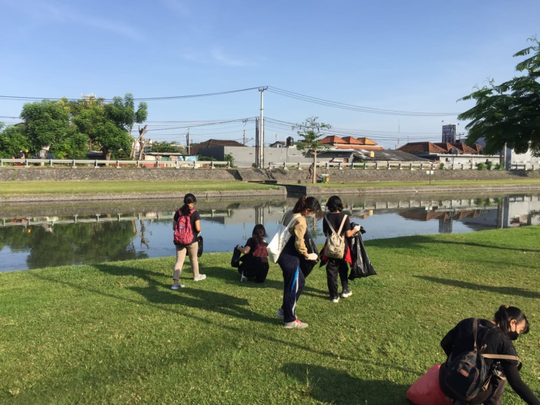
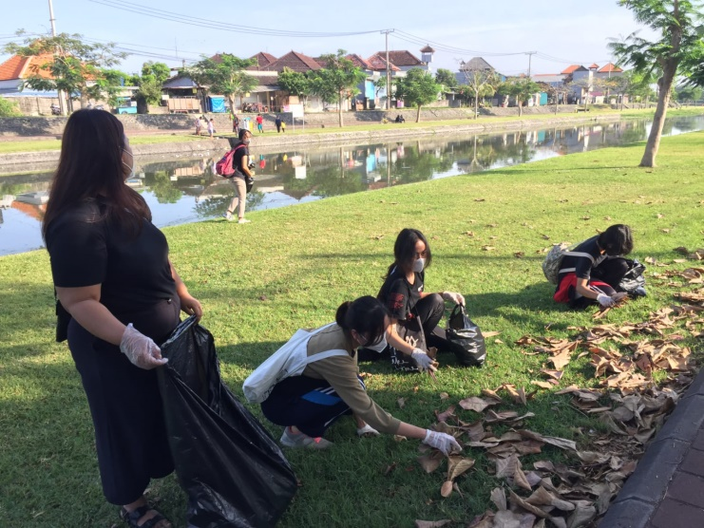

Social Responsibility merupakan salah satu program kerja Divisi Eksternal HIMAHI FISIP Universitas Udayana yang diadakan rutin setiap tahunnya. Kegiatan ini dilaksanakan untuk memberikan kesempatan kepada mahasiswa Hubungan Internasional Universitas udayana untuk terjun langsung kelapangan melihat berbagai isu dan permasalahan yang ada di sekitar salah satunya terkait kebersihan lingkungan selain itu program ini juga dijadikan sebagai wadah bagi mahasiswa Hubungan Internasional untuk saling mengenal dengan terlibat didalamnya khususnya pada angkatan 2021 dengan 2020. Pelaksanaan kegiatan SR (Social Responsibility) ini dilakukan dalam bentuk bakti sosial yang ditahun ini memilih Taman pancing, Desa atau kelurahan Pemogan, Denpasar Utara sebagai target sasaran pembersihannya. Kegiatan ini juga mengangkat tema “ Devotion Can Also be Fun”. Adapun target dan tujuan kegiatan ini selain membuat lingkungan bersih juga secara tidak langsung kita sebagai mahasiswa juga dapat semakin meningkatkan kesadaran dan kepekaan akan kebersihan lingkungan dan tentunya semakin meningkatkan jiwa kemanusiaan dan sosial serta turut mewujudkan tri dharma perguruan tinggi, yaitu dalam hal pengabdian.

Kegiatan SR (Social Responsibility) ini diselenggarakan pada hari Sabtu, 24 Oktober 2021 yang berlokasi di Taman pancing, Desa atau kelurahan Pemogan, Denpasar Utara. Pada pagi harinya semuanya berkumpul di kampus sudirman kemudian barulah berangkat bersama-sama menuju lokasi tujuan. Dilokasi tujuan semuanya kembali dikumpulkan untuk melaksanakan doa bersama, kemudian barulah mengecek barang bawaan yang seharusnya digunakan dalam kegiatan pembersihan. Setelah lengkap barulah semua peserta yang terlibat mulai menyusuri sekitaran taman pancing yang lokasinya dekat pura tanah kilap untuk mulai melakukan pembersihan hingga titik yang telah disepakati panitia. Selain itu panitia juga mengambil perannya masing-masing dengan menghaturkan canang di tempat-tempat yang telah diberitahukan sebelumnya oleh kepala desa setempat, menyiapkan barang-barang pembersihan, memastikan protokol kesehatan, menyiapkan transportasi yang dibantu oleh DLHK hingga menyiapkan perlengkapan untuk acara berikutnya. Setelah melakukan pembersihan, sampah dikumpulkan disatu tempat kemudian ketika transportasi pengangkut sampah dari DLHK datang barulah beberapa orang bergotong royong kembali mengangkut sampah tersebut dalam truk. Acara kemudian dilanjutkan dengan memberikan kesempatan pada panitia dan peserta untuk beristirahat, barulah setelah itu dilaksanakan games yang telah disiapkan sebelumnya oleh sie acara. Games yang dilakukan sifatnya sebagai pelepas penat sekaligus agar antara peserta dan panitia juga dapat berbaur dan mengenal lebih dekat yaitu dengan dibaginya menjadi beberapa kelompok, sehingga lebih ditekankan pada kerjasama tim. Setelah games selesai barulah dilanjutkan pada acara penutup yaitu foto bersama antara panitia dan peserta serta tentunya tetap menerapkan protokol kesehatan.

Pada kegiatan SR (Social Responsibility) ini telah melewati berbagai persiapan yang sangat matang begitu juga pada pelaksanaanya. Kegiatan yang telah dilakukan ini berjalan dengan lancar dan tentunya sesuai dengan time table yang sebelumnya telah ditetapkan bersama. Diharapkan melalui kegiatan SR (Social Responsibility) ini segala tujuan awal untuk menebar kebermanfaatan bukan hanya antar sesama tetapi juga dengan lingkungan disekitar juga dapat diwujudkan bersama.

